- Выбери правильный ответ
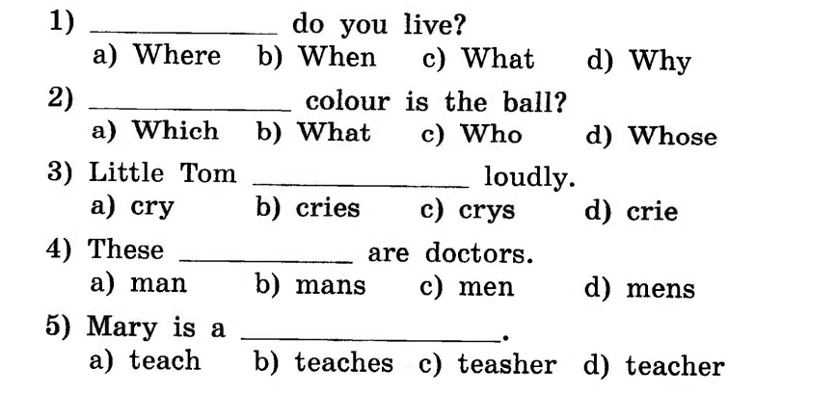
- Заполни пропуски подходящим словом
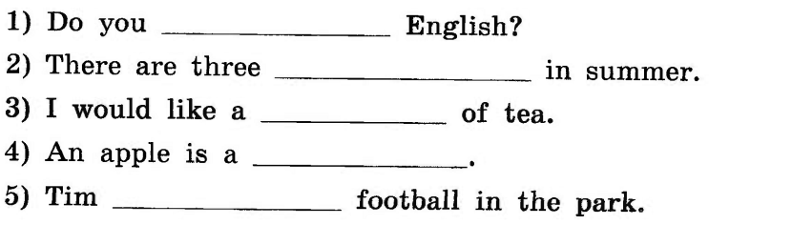
- Подбери подходящий ответ к вопросу. Один ответ лишний.
